金山软件离线面试题

时间：时间1天内。可以任意上网查阅资料
姓 名： 李伟 联系电话： 15200894127 EMail: leon0903nn@sina.com

请选择一个你熟悉的PC平台（Windows/Linux/Mac/BSD皆可），完成以下目标

- 建立一个版本库（git、svn或cvs，如无法完成可以文件夹提交，但这一步没有分） 15分
- 在版本库中建立一个工程并完成如下要求： 35分
使用C++和Qt界面开发库（如果不会Qt库，并擅长其他库，可以使用其他库代替），完成一个符合如下描述的程序：
- 拥有类似如下界面(注：不需要- [预览]字样)
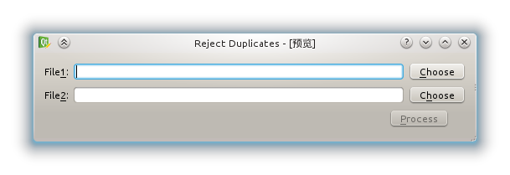
- 可以通过热键Alt+1和Alt+2定位到两个不同的编辑框
- 可以通过热键Alt+C、Alt+h、Alt+P调用相应的按钮
- 点击Choose按钮后，会出现一个文件选择对话框，文件选择对话框只能单选，选择完成后内容填入相应的编辑框
- 对话框可以通过鼠标拖动改变大小，对话框中的控件应当自动适应对话框大小的改变
- Process按钮在用户选择两个文件后变为可用。并应当在用户修改时实时更新状态。
- 前两行空间要求纵向对其
- 当Process按钮不可用时，鼠标在Progress按钮上悬停时，应当给出友好的提示说明
- Process按钮被点击后，将两个输入文件备份为”原文件名.bak”，并程序读取两个编辑框中指定的文件，按照以下逻辑处理文件内容
从两个文件读入每一行，移除两个文件中的重复行和空行，并写回源文件，例如：
输入file1 | 输入file2 | 输出file1 | 输出file2
wid  wre  opdi | wir  diw  wid  cop | wre  opdi | wir  diw  cop
- 为上述工程编写makefile或cmake文件（如无法完成qmake也可以，实在无法完成可以接受vc，qtcreator等工程文件，但酌情减分）。并入库。 15分
- 讲述std::list和QList的区别，存为文本文件并入库。15分
- 建立一个ReadMe.txt（如果熟悉markdown，请编写README.md，如果熟悉其他标记markup语言也可以自行发挥）文件，讲述目录组织结构，开发环境搭建，工程的编译，工程编写过程中的参考资料（书籍资料、网页网址等） 15分
- 将库打包为tar.bz2（Linux/Mac/BSD）或7z（Windows）格式，并作为附件回复。 5分
- 如果代码可跨平台，酌情加分。（请在ReadMe.txt中描述不同平台的环境搭建和编译）

补充要求：所有入库文件文本应当存储为utf-8 + bom格式，所有的文件命应当使用ascii，代码应当遵循一致的代码风格，不入库无关文件。

